Министерство науки и высшего образования Российской Федерации
ФЕДЕРАЛЬНОЕ ГОСУДАРСТВЕННОЕ АВТОНОМНОЕ ОБРАЗОВАТЕЛЬНОЕ УЧРЕЖДЕНИЕ ВЫСШЕГО ОБРАЗОВАНИЯ
НАЦИОНАЛЬНЫЙ ИССЛЕДОВАТЕЛЬСКИЙ УНИВЕРСИТЕТ ИТМО

Факультет безопасности информационных технологий

Дисциплина:
«Криптографические методы обеспечения информационной безопасности»

ОТЧЕТ ПО ЛАБОРАТОРНОЙ РАБОТЕ №1
«Анализ исторических шифров с помощью программного средства Cryptool 2»

Выполнили:
Бардышев Артём Антонович,
студент группы N3346
_______________________
^{(подпись)}
Проверил:
Чешев Никита Игоревич,
инженер, ФБИТ
_______________________
^{(отметка о выполнении)}
_______________________
^{(подпись)}

Содержание
Введение 4
1 Шифр Цезаря 5
1.1 Шифрование 5
1.2 Дешифрование 5
1.3 Криптоанализ методом частотного анализа 6
1.4 Криптоанализ методом полного перебора 7
2 Другие моноалфавитные шифры 8
2.1 Шифр замены 8
2.2 Шифр перестановки 8
3 Полиалфавитный шифр Виженера 9
3.1 Шифрование 9
3.2 Криптоанализ 9
4 Роторная машина Энигма 11
4.1 Шифрование 11
Заключение 13

Введение
Цель работы – с помощью программного средства CrypTool 2 изучить принципы работы исторических шифров, а также провести их криптоанализ.
Задачи практической работы:
Используя функции программы CrypTool 2, проанализировать следующие криптографические примитивы:
- Шифр Цезаря, шифры перестановки и замены (как примеры моноалфавитных шифров);
- Шифр Виженера (как пример полиалфавитного шифра);
Структуру и процесс шифрования в роторной машине Энигма.

Шифр Цезаря

Шифрование
1. Откройте CrypTool 2
2. Перейдите в раздел Templates - Cryptography - Classical - Caesar Cipher
3. В поле Plaintext введите свой открытый текст (рекомендуется использовать длинный текст без знаков пунктуации, скобок и других специальных символов)
4. В поле Alphabet укажите разрешенный алфавит (например, латинский: A-Z)
5. В поле Key задайте значение криптографического ключа (сдвиг)
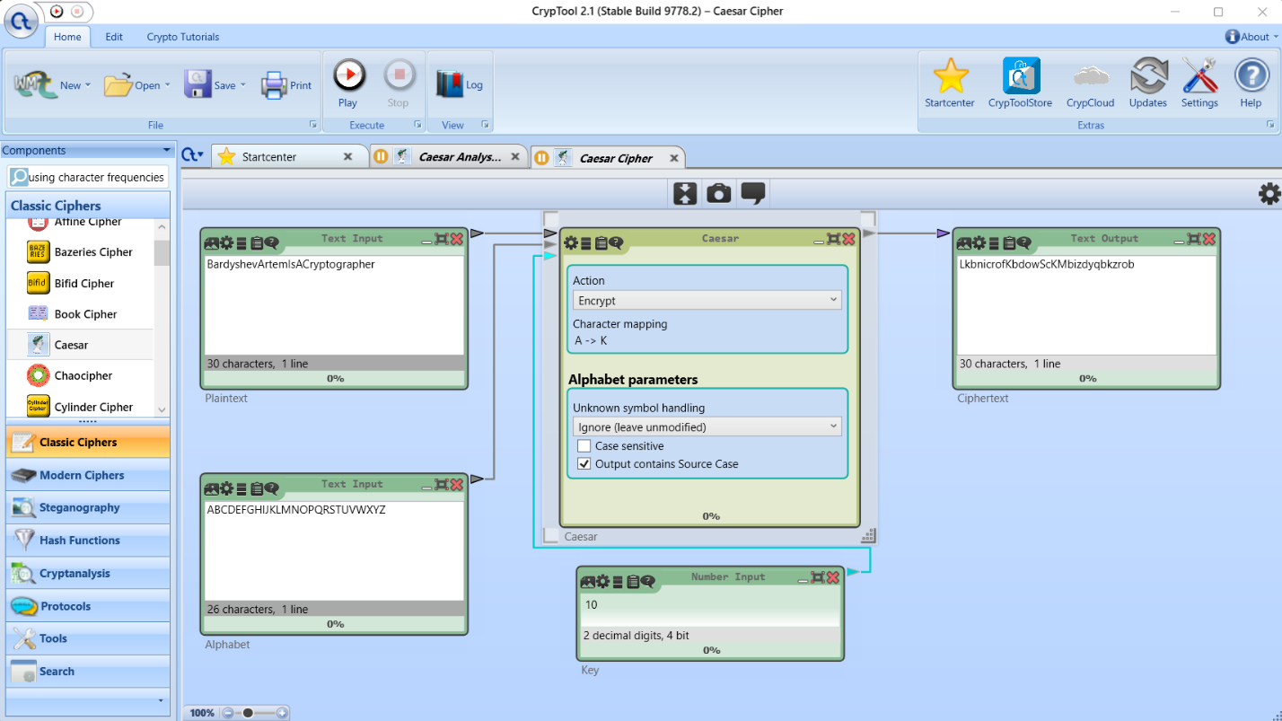
6. Сохраните полученный шифротекст из поля Ciphertext и значение ключа для дальнейшего использования
Рисунок 1 – Применение шифра Цезаря для шифрования

Дешифрование
1. В том же шаблоне выберите режим Decryption
2. Введите сохраненный шифротекст
3. Введите тот же ключ, что использовался при шифровании
4. Проверьте, совпадает ли результат с исходным открытым текстом
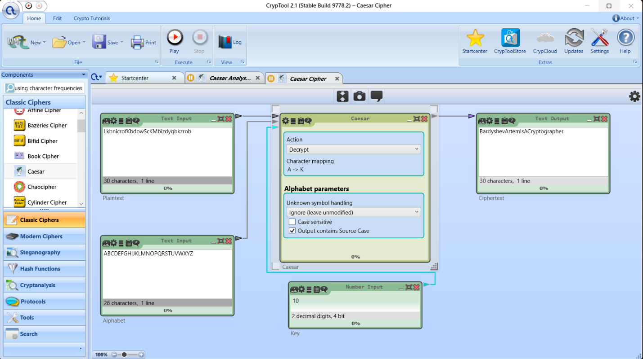
Рисунок 2 – Применение шифра Цезаря для дешифрования

Криптоанализ методом частотного анализа
1. Перейдите в Templates - Cryptanalysis - Classical - Caesar Analysis using character frequencies
2. Введите шифротекст, полученный на шаге 1 (без ключа)
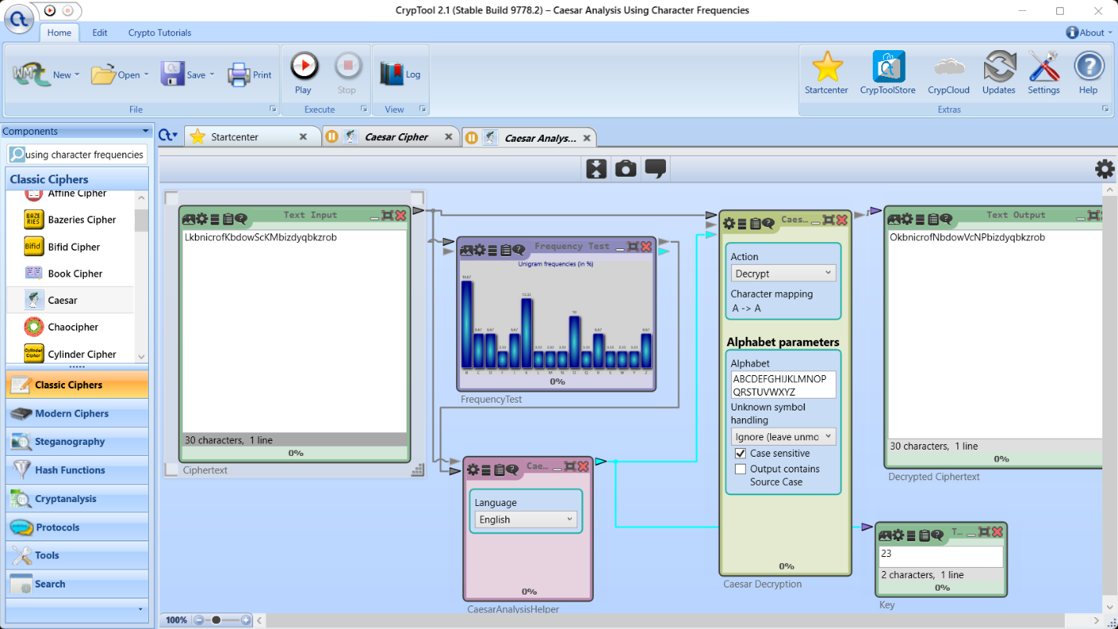
3. Попытайтесь восстановить открытый текст и секретный ключ
Рисунок 3 – Криптоанализ методом частотного анализа

Криптоанализ методом полного перебора
1. Перейдите в Templates - Cryptanalysis - Classical - Caesar Brute Force Analysis
2. Введите шифротекст
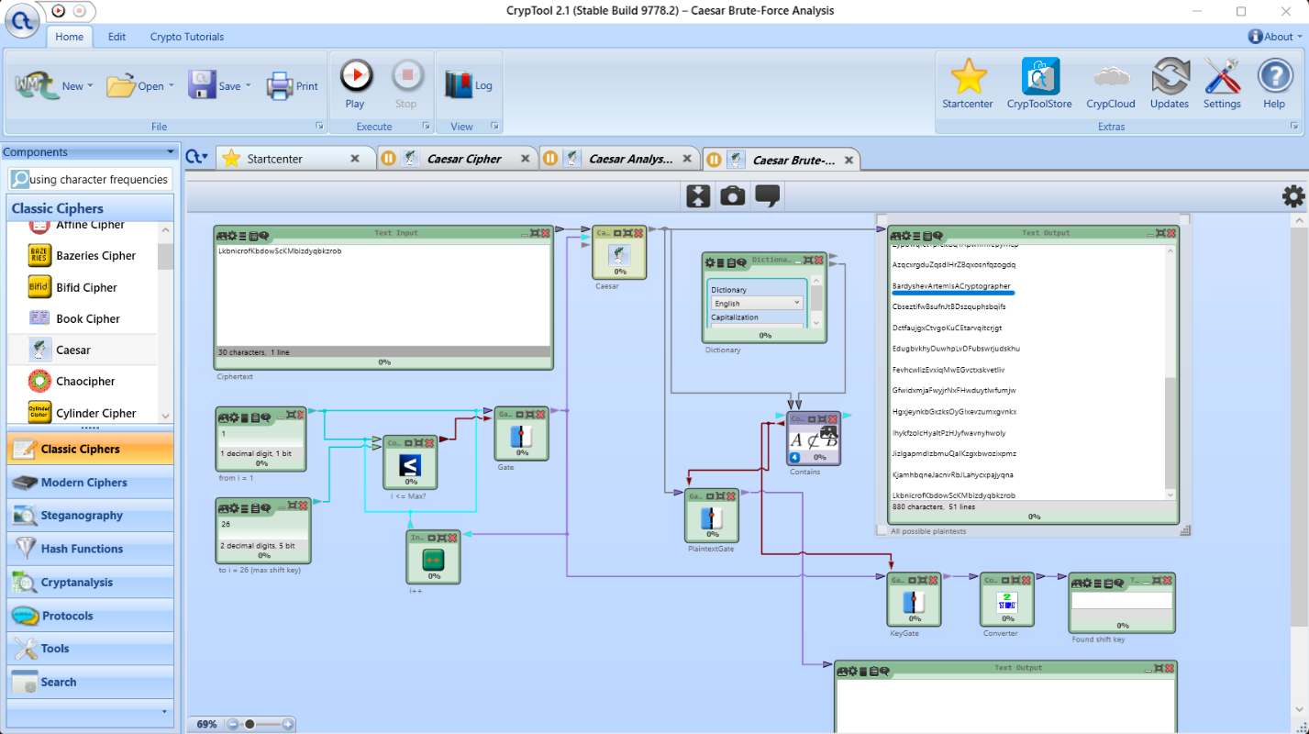
3. Проанализируйте все возможные варианты расшифровки
Рисунок 4 – Криптоанализ методом полного перебора
(На рисунке подчеркнут вариант который изначально был зашифрован, тоесть метод сработал)

Другие моноалфавитные шифры

Шифр замены
1. Шифрование: Templates - Cryptography - Classical - Substitution Cipher
- Введите открытый текст
- Задайте таблицу замены (ключ)
- Получите шифротекст
2. Криптоанализ: Templates - Cryptanalysis - Classical - Monoalphabetic Substitution Analyzer
- Попытайтесь восстановить ключ и открытый текст
3. Частотный анализ: Templates - Cryptanalysis - Classical - Frequency Analysis
- Используйте для анализа частот символов в шифротексте

Шифр перестановки
1. Шифрование: Templates - Cryptography - Classical - Transposition Cipher
- Введите открытый текст
- Задайте ключ перестановки
- Получите шифротекст
2. Криптоанализ - методы:
- Brute-Force: Templates - Cryptanalysis - Classical - Transposition Brute-Force Analysis
- Crib Analysis: Templates - Cryptanalysis - Classical - Transposition Crib Analysis (используется, если известен фрагмент открытого текста)
- Genetic Analysis: Templates - Cryptanalysis - Classical - Transposition Genetic Analysis
- Hill Climbing: Templates - Cryptanalysis - Classical - Transposition Hill Climbing Analysis

Полиалфавитный шифр Виженера

Шифрование
1. Templates - Cryptography - Classical - Vigenère Cipher
2. Введите открытый текст
3. Задайте ключевое слово (ключ)
4. Получите шифротекст
Изучите:
- Пространство ключей
- Механизмы повышения криптостойкости
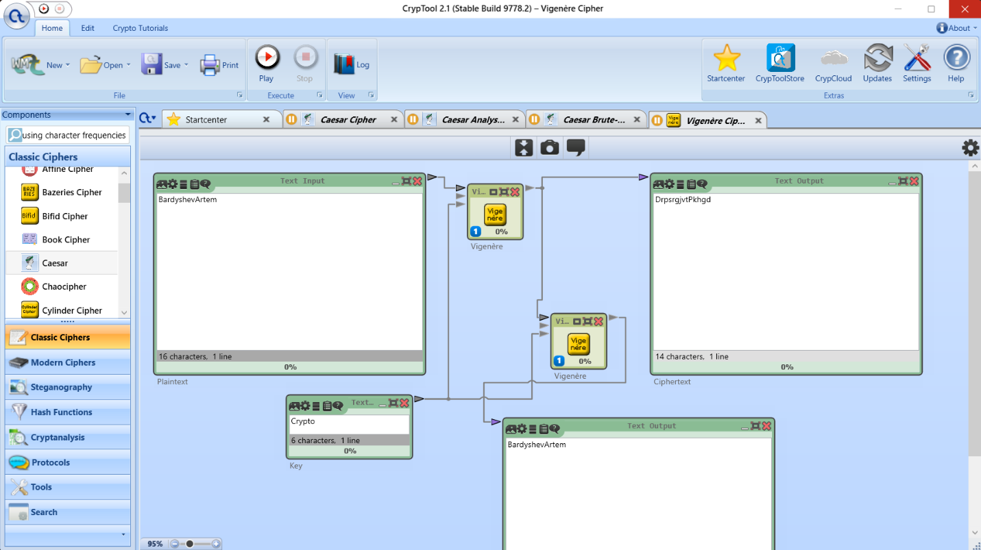
- Ограничения на параметры
Рисунок 5 – Применение шифра Виженера

Криптоанализ
1. Templates - Cryptanalysis - Classical - Vigenère Analysis
2. Введите шифротекст (без ключа)
3. Попытайтесь определить длину ключа (используйте тест Казисского)
4. Восстановите ключ и открытый текст
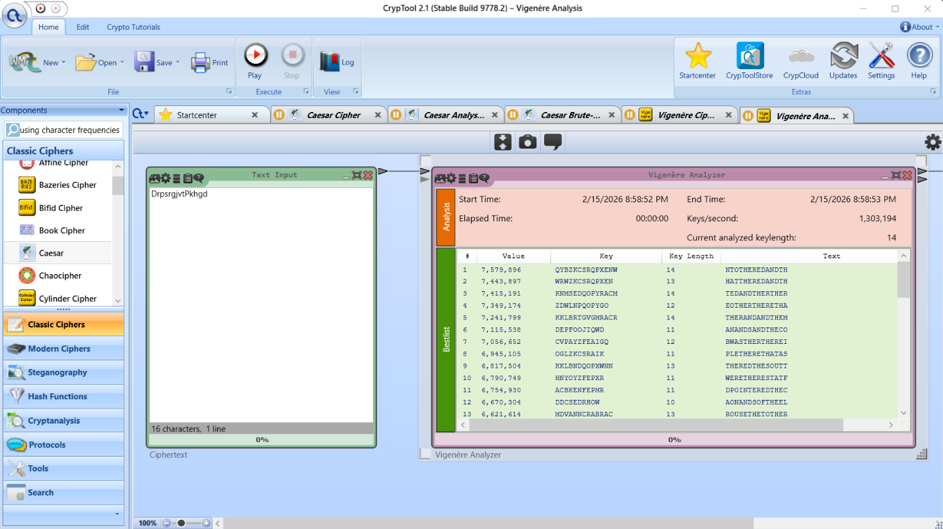
Рисунок 6 – Применение криптоанализа для шифра Виженера

Роторная машина Энигма

Шифрование
1. Templates - Cryptography - Classical - Enigma Cipher Machine
2. Настройте параметры Энигмы:
- Выбор роторов и их порядок
- Начальные позиции роторов
- Настройки коммутационной панели (plugboard)
3. Введите открытый текст
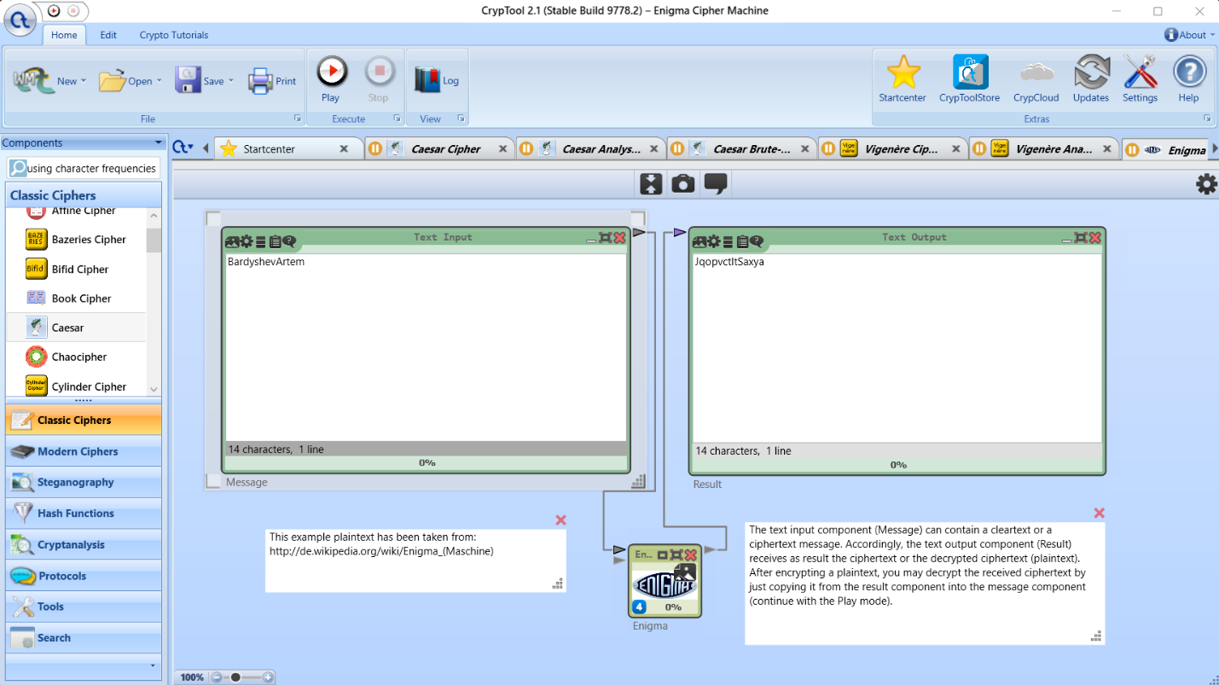
4. Получите шифротекст
Рисунок 7 – Применение шифрования с помощью машины Энигма
Криптоанализ - методы атак:
1. Gillogly Attack: Templates - Cryptanalysis - Classical - Enigma Gillogly Attack
2. Hillclimbing Attack: Templates - Cryptanalysis - Classical - Enigma Hillclimbing Attack
3. Simulated Annealing Attack: Templates - Cryptanalysis - Classical - Enigma Simulated Annealing Attack
4. Turing Bombe Attack: Templates - Cryptanalysis - Classical - Enigma Turing Bombe Attack
Для каждой атаки:
- Введите шифротекст
- При необходимости укажите известные фрагменты открытого текста (cribs)
- Проанализируйте результаты и время, необходимое для взлома

Заключение
В ходе выполнения лабораторной работы были изучены и проанализированы следующие криптографические примитивы:
1. Моноалфавитные шифры:
- Шифр Цезаря (шифр сдвига)
- Шифры замены (Substitution Cipher)
- Шифры перестановки (Transposition Cipher)
2. Полиалфавитные шифры:
- Шифр Виженера
3. Роторные машины:
- Роторная машина Энигма
Выводы:
- Шифр Цезаря подходит только для учебных целей
- Непригоден для защиты информации в реальных системах
- Демонстрирует базовые принципы криптографии
Влияние параметров на криптоанализ:
- Длина текста: чем длиннее текст, тем точнее частотный анализ
- Специальные символы: пробелы, дефисы и знаки пунктуации искажают результаты частотного анализа
- Удаление пробелов: улучшает точность криптоанализа, но усложняет восстановление структуры текста

